ا الجمهورية الجزائرية الديمقراطية الشعبية
République Algérienne Démocratique et Populaire

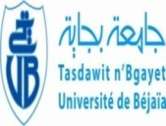
Ministère de l’Enseignement Supérieur
et de la Recherche Scientifique
Université de Béjaia Aboudaou
Faculté des Sciences Humaines et Sociales
Département des sciences sociales

Tél. :
Fax : Département des Sciences Sociales
وزارة التعليم العالي و البحث العلمي
جامعة بجاية
كــــلية العلوم الإنسانية و الإجتماعية
قسم العلوم الاجتماعية

Avis aux étudiants de L3 Sociologie du travail (Ajournés)

Les étudiants de L3 Sociologie du Travail (Ajournés), sont informés que l’Examen du séminaire : « Economie de l’entreprise » assuré par Mme KHIREDDINE est programmé comme suit :

- Le Dimanche : 14/05/2017
- Heure : 12h00-13h30
- Salle : 03
L’Administration

